Epinay-sous-Sénart, le 25 juillet 2011

**CONSTAT D’ETAT**

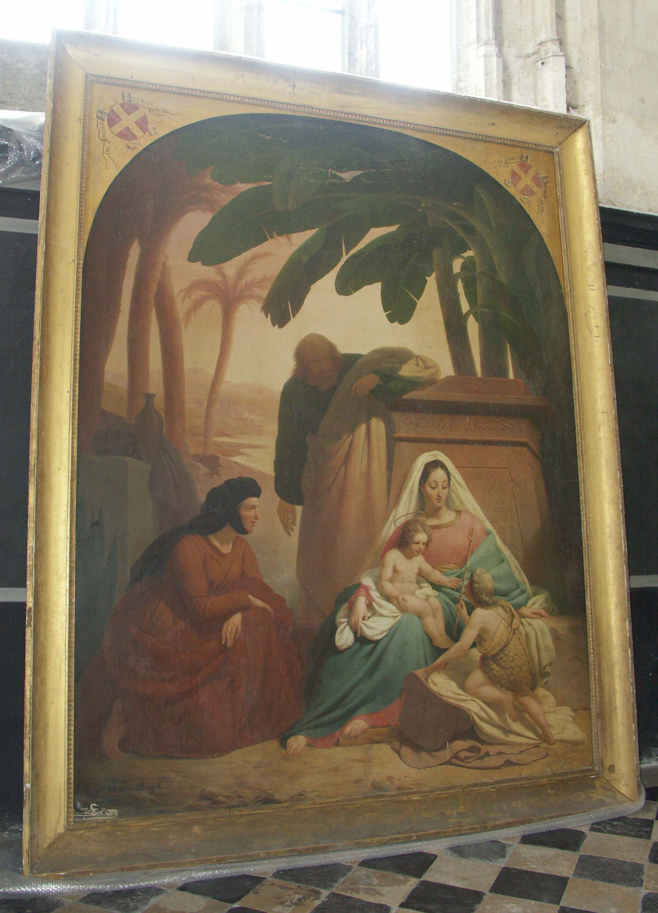

|  |  |
| --- | --- |
| **Commune :** | **Beauvais** |
| **Edifice :** | **Cathédrale** |
| **Objet :** | **Cadre du tableau «Sainte famille dans le désert »** |

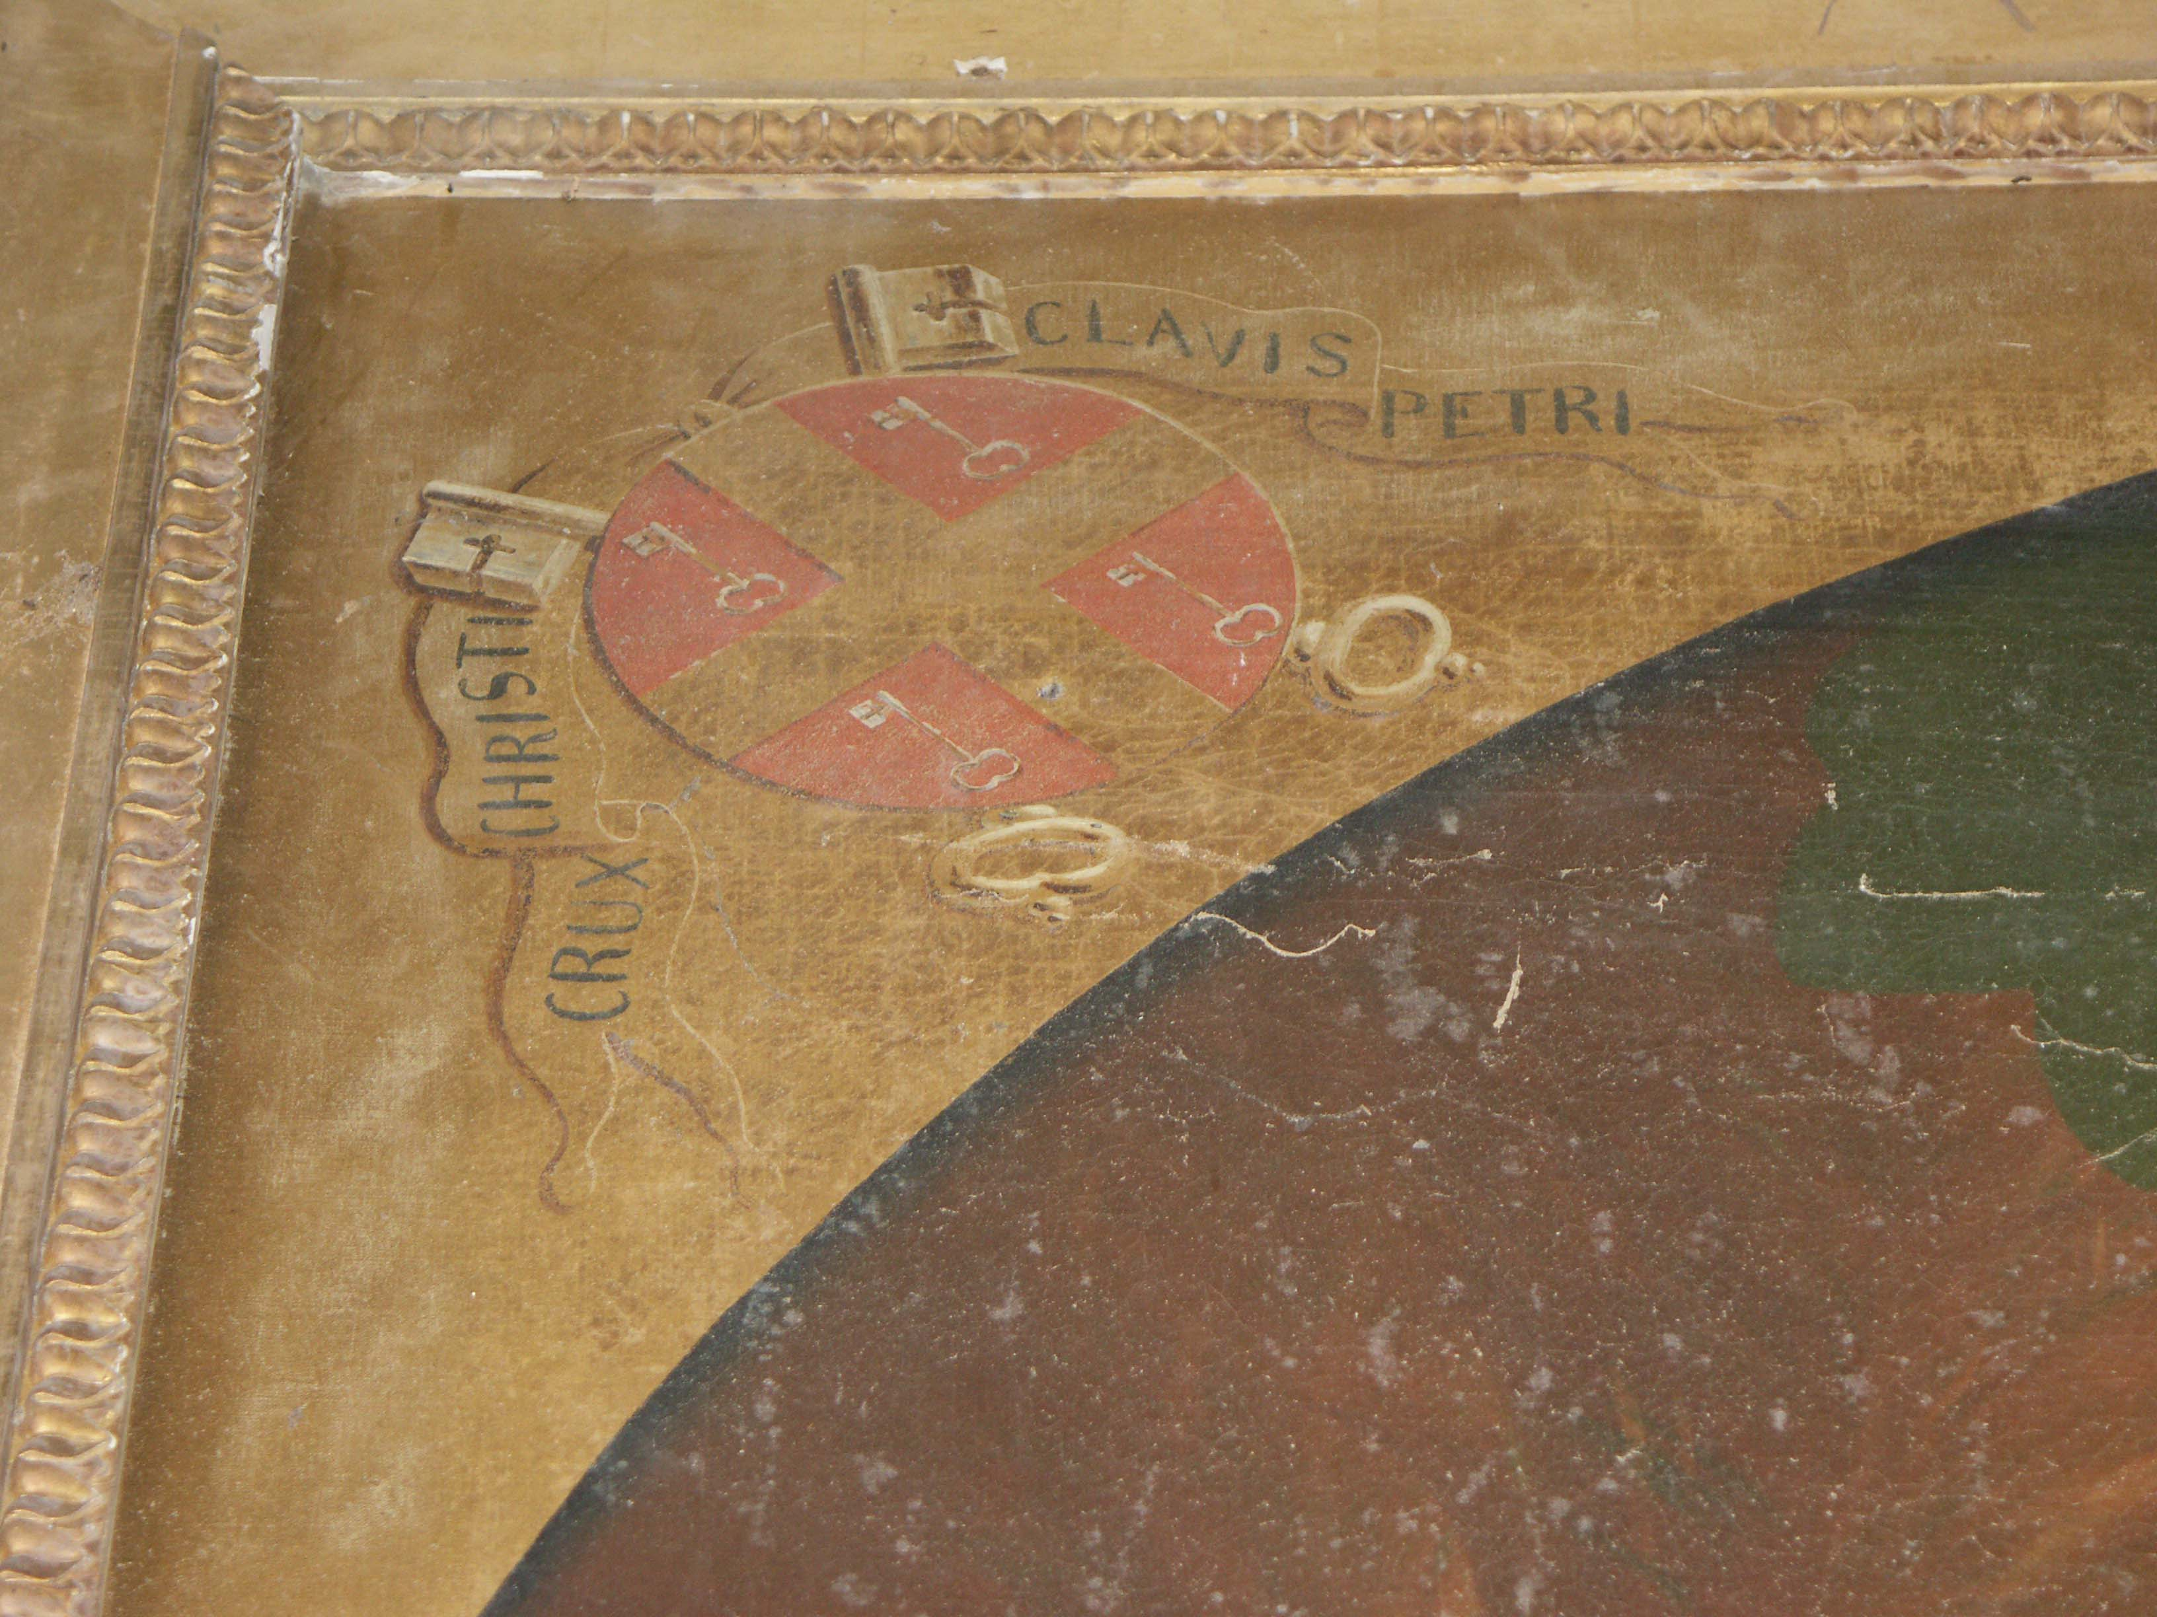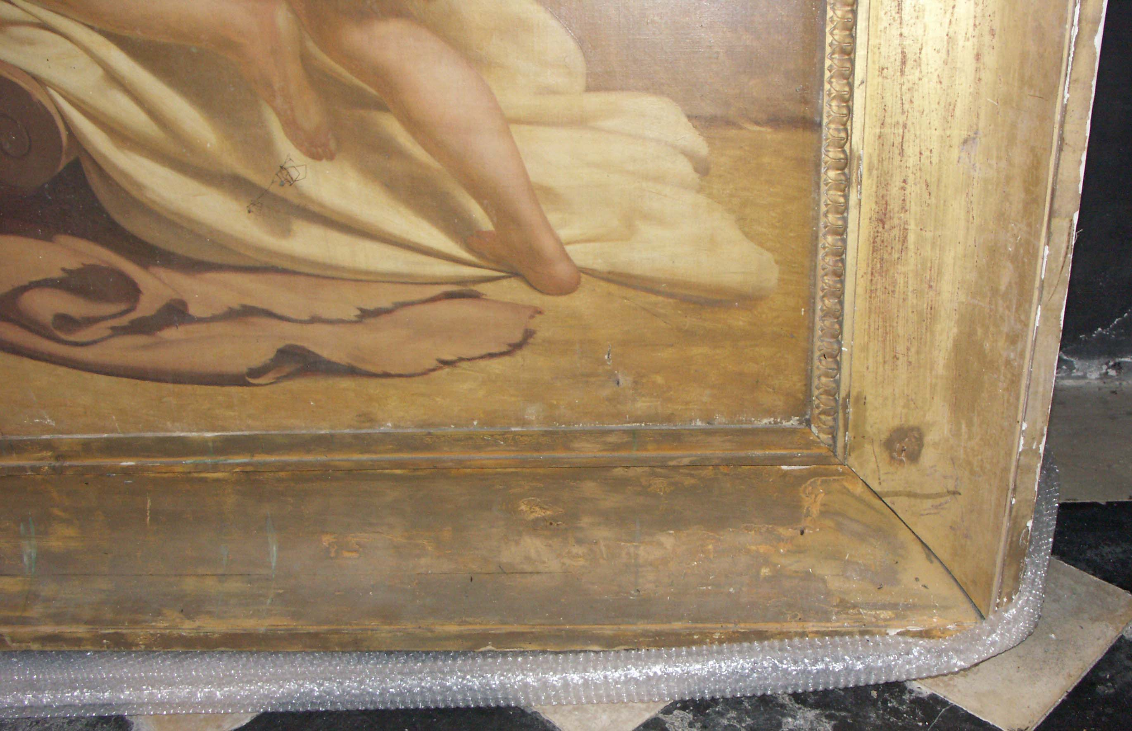

**Constat :**

Toute la partie basse du cadre est recouverte de bronze.

Sur cette même moulure, la raie de cœur, en feuillure, est inexistante.

De nombreuses lacunes d’or sont visibles sur le plat extérieur de la moulure.

Le cadre est désassemblé.

**Intervention :**

-Démontage du cadre

-Dépoussiérage et nettoyage de l’ensemble

-Application d’un traitement fongicide et insecticide

-Décapage de la bronzine sur toute la partie basse

-Masticage des lacunes au blanc de Meudon

-Prise d’empreinte puis moulage de la raie de cœur manquante

-Reprise des dorures

-Patine des raccords

-Réassemblage du cadre dans l’église